**Дата:** 03.05.22

**Клас:** 3 – Б

**Предмет:** *Літературне читання*

**Вчитель:** Лисенко О. Б.

**Тема: *Про наших улюбленців. М. Вітлер «Кошеня пропало»***

**Мета**: продовжувати знайомити учнів з творами українських поетів і письменників; удосконалювати навички правильного виразного читання; розвивати зв’язне мовлення, уяву, фантазію учнів, збагачувати словниковий запас, розширювати світогляд учнів, виховувати любов до природи, рідного слова.

**Хід уроку**

***Користуйтеся презентацією під час опрацювання даної теми уроку або відео уроком за посиланням:***

**1. Організаційний момент.**

***Приготуйте, будь ласка, все, що потрібно для уроку: підручник, зошит, ручку, олівці.***

***Старанно працюйте. Не забувайте робити хвилинки відпочинку та релаксації під час уроку.***

**2. Актуалізація опорних знань.**

**1) Гра «Створюємо настрій».**

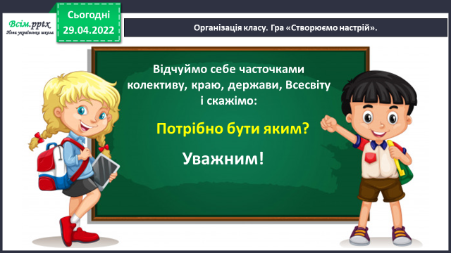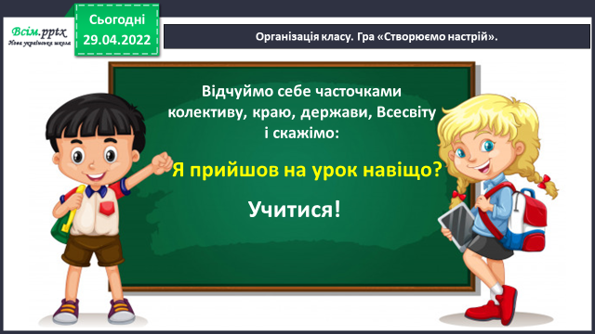

**2) Рухлива вправа для очей:**

[**https://www.youtube.com/watch?v=9znAKmoG9tg**](https://www.youtube.com/watch?v=9znAKmoG9tg)

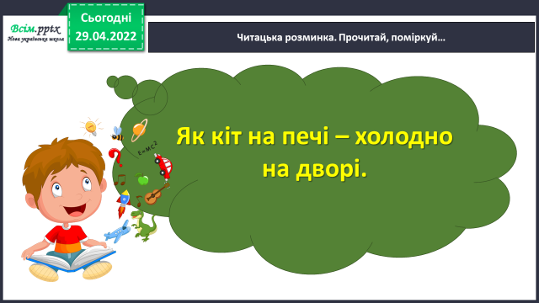**3) Читацька розминка. Прочитай, поміркуй…**

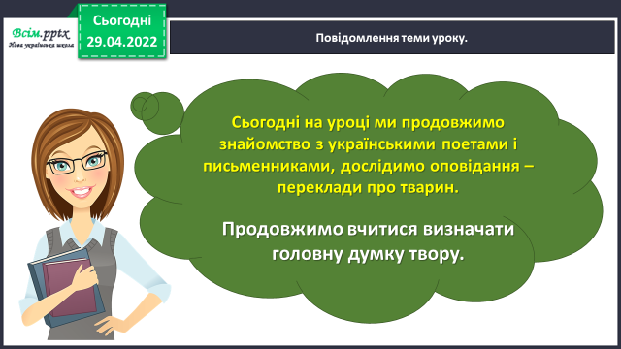

**3. Повідомлення теми уроку.**

**4. Вивчення нового матеріалу.**

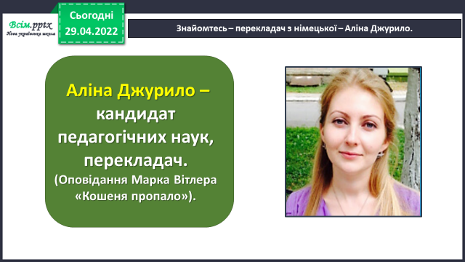**1) Знайомтесь – перекладач з німецької – Аліна Джурило.**

**2) Досліджуємо текст німецького письменника Марка Вітлера у перекладі Аліни Джурило «Кошеня пропало».**

***Ви можете прочитати текст самостійно в підручнику ст.141 – 142 або***

***послухати аудіозапис за посиланням:***

[**https://www.youtube.com/watch?v=cBxONkInE7s**](https://www.youtube.com/watch?v=cBxONkInE7s)

**або** [**https://www.youtube.com/watch?v=FI0aOiyeiOs&list=PL2KjmQ7srmGD4gG4_KC7Vkpvr7OrGJ5FO&index=67**](https://www.youtube.com/watch?v=FI0aOiyeiOs&list=PL2KjmQ7srmGD4gG4_KC7Vkpvr7OrGJ5FO&index=67)

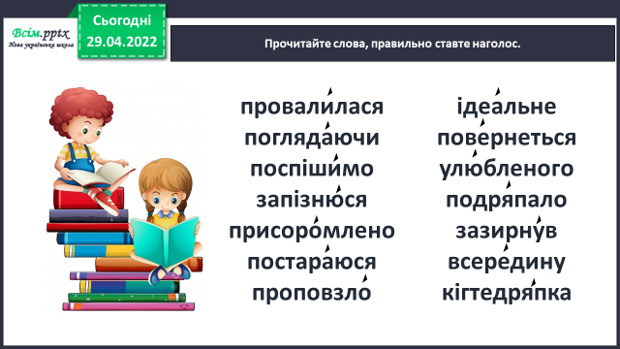**3) Прочитайте слова, правильно ставте наголос.**

**5. Закріплення вивченого.**

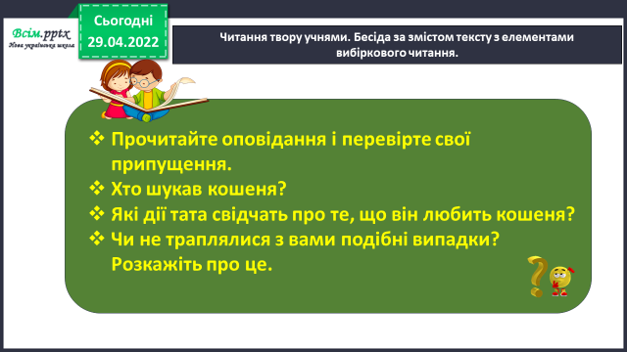**1) Дайте відповіді на питання за змістом тексту.**

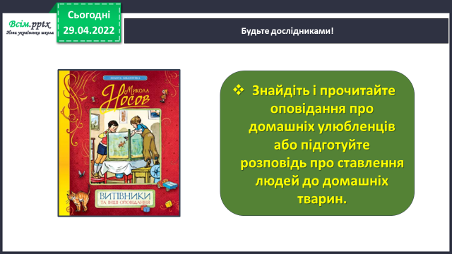**2) Будьте дослідниками!**

***Або послухайте оповідання за посиланням:***

[***https://www.youtube.com/watch?v=5gz9lRvm3Jk***](https://www.youtube.com/watch?v=5gz9lRvm3Jk)

**6. Підсумок.**

**1)** Вправа «Відкритий мікрофон».

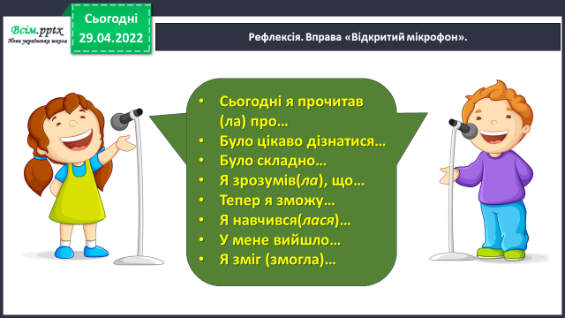

2) Домашнє завдання.

***Підручник ст.141-142, читати, відповідати на питання.***

***Знайдіть і прочитайте оповідання про домашніх улюбленців або підготуйте розповідь про ставлення людей до домашніх тварин.***

***Роботи надсилайте на Human.***